**知识点汇总-1114**

8.2 实施质量管理

**质量保证出于的过程组？**执行过程组。

Ps：**质量保证的作用？**

1. 提高干系人对满足需求的信心  
   2、按要求做出合格的质量  
   3、促进过程改进  
   4、对质量标准进行重新评价，确保采用质量标准是合理的可操作的。

所以，考试的时候看到，有什么信心之类的关键字，可能需要选这个选项

输入：

**项目文件：**项目文件可能影响质量保证工作，应该放在配置管理系统内监控。

**质量控制测量结果：**质量控制测量结果是质量控制活动的结果，用于分析和评估项目过程的质量是否符合执行组织的标准或特定要求。质量控制测量结果也有助于分析这些测量结果的产生过程，以确定实际测量结果的正确程度。

工具：

**质量审计：**质量审计主要是看项目的活动是否按项目和组织的既定流程程序做了没，找到好的地方和不好的地方，总结经验。质量审计还可确认已批准的变更请求（包括更新、纠正措施、缺陷补救和预防措施）的实施情况.  
**过程分析：**发现增值和非增值活动，识别根本原因，制定预防措施。  
Ps：**根本原因分析和因果图的区别？**  
这里的过程分析，用的是根本原因分析，根本原因分析，是找到深层原因，并制定对策，因果图只是找到原因，这俩的区别就在于，前者还有制定对策，而后者不需要，找到原因就可以了  
Ps：**过程分析和质量审计的区别？**  
过程分析注重的是过程，质量审计注重的是结果  
8.3质量控制

Ps：**质量控制是干啥的，属于哪个过程组？**

质量控制就是看结果是不是符合标准，符合了就好说，不符合，那就可能要变更了，属于监控过程组，质量控制就是，客户要的是一个能打接电话的手机，等手机做出来了，你看看这个手机是不是客户要的。质量保证针对的是过程，质量控制针对的是最后的结果。

质量保证输出的变更，是指你的过程可能不符合要求，这个时候要采取纠正措施、预防措施或缺陷补救而提出变更请求；而质量控制的变更请求，是可能推荐的纠正措施、预防措施或缺陷补救无效而导致需要进行变更。

输出：

**变更请求**

确认的变更：对变更或补救过的对象进行检查，做出接受或拒绝的决定，并把决定通知干系人。被拒绝的对象可能需要返工。也就是说把要变更做的事情做完，并且还要看结果，拒绝的可能要返工。

工具：  
**统计抽样：**

属性抽样和变量抽样的区别：属性抽样就是让你回答是不是的问题，就像你去购物广场，人家做问卷调查，问你是男的是女的，就两种回答。而变量抽样，就是做调查，问你是属于18岁以下，18-30岁，30-50岁还是50岁以上，抽检就是属于统计抽样，它是有国际标准的，不是你想抽多少是多少。

**检查：**检查和审查已批准的变更请求，那核实的可交付成果要验收

可交付成果--控制质量（检查）--核实的可交付成果--确认范围（检查）--验收的可交付成果。

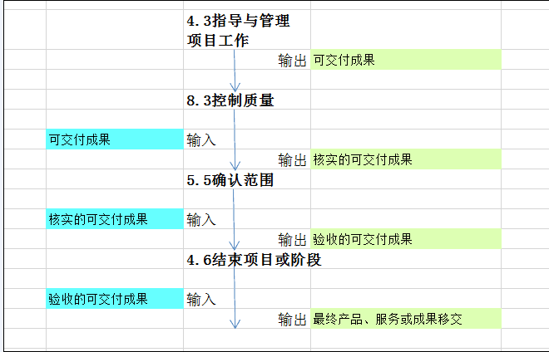

**审查已批准的变更请求：**确认批准的变更的

**过程组总结：**

**规划：**制定质量要求和标准，How to do  
**保证：**重在强调建立满足干系人需求的信心，过程改进，标准是否太严；关注的是项目整体以及做出合格质量  
**控制：**马后炮，具体可交付成果做的结果怎么样，旨在证明已经达到发起人和/或客户的要求，可以进入验收。

**过程理解题：以下情况属于什么过程组？**

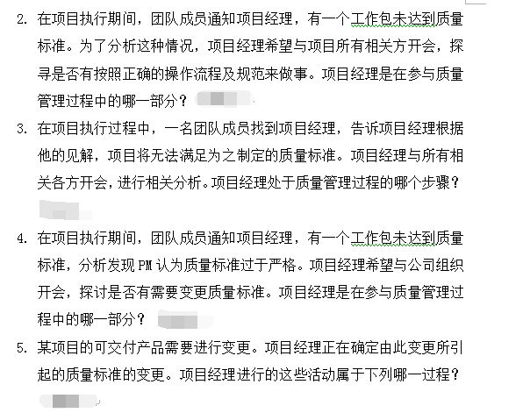

答案：保证、保证、规划、规划